Лабораторная 1  
Вариант 19

#include <iostream>

using namespace std;

int main()

{

setlocale(LC_ALL, "Russian"); //Подключаем русский язык

double c, y; // double для дробный значений

int x,i;

cout << "x="; // Пишет "х="

cin >> x; // Считывает Х

i = 19;

c = 3 * i;

int caze;

cout << "1-цикл <for> " << endl;

cout << "2-цикл <while> " << endl;

cout << "3-цикл <do while> " << endl;

cin >> caze;

switch (caze)

{

case 1: // цикл for

for (x; x >= -10 && x <= i; x++)

{

if (x <= (-8 + i))

{

y = c / (i * x);

cout << "Y на [x<= -8+i] равен " << y << endl; // Выводит первый Y

}

if (-8 + i < x && x < i - 2)

{

y = (c - i) * (c - i) * (x * x / i);

cout << "Y на [-8+i<x<i-2] равен " << y << endl; // Выводит второй Y

}

if (x >= i - 2)

{

y = (c - i * x) / (2 * i * c * x + x * x); // Выводит третий Y

cout << "Y на [x>=<i-2] равен " << y << endl;

}

} // окончание FOR

case 2: //Цикл while

while (x >= -10 && x <= i)

{

x++;

if (x <= (-8 + i))

{

y = c / (i * x);

cout << "Y на [x<= -8+i] равен " << y << endl; // Выводит первый Y

}

if (-8 + i < x && x < i - 2)

{

y = (c - i) * (c - i) * (x * x / i);

cout << "Y на [-8+i<x<i-2] равен " << y << endl; // Выводит второй Y

}

if (x >= i - 2)

{

y = (c - i * x) / (2 * i * c * x + x * x); // Выводит третий Y

cout << "Y на [x>=<i-2] равен " << y << endl;

}

} // окончание while

case 3: // Цикл Do-While

do

{

x++;

if (x <= (-8 + i))

{

y = c / (i * x);

cout << "Y на [x<= -8+i] равен " << y << endl; // Выводит первый Y

}

if (-8 + i < x && x < i - 2)

{

y = (c - i) * (c - i) * (x * x / i);

cout << "Y на [-8+i<x<i-2] равен " << y << endl; // Выводит второй Y

}

if (x >= i - 2)

{

y = (c - i * x) / (2 * i * c * x + x * x); // Выводит третий Y

cout << "Y на [x>=<i-2] равен " << y << endl;

}

} // окончание do

while (x >= -10 && x <= i);

}

}}

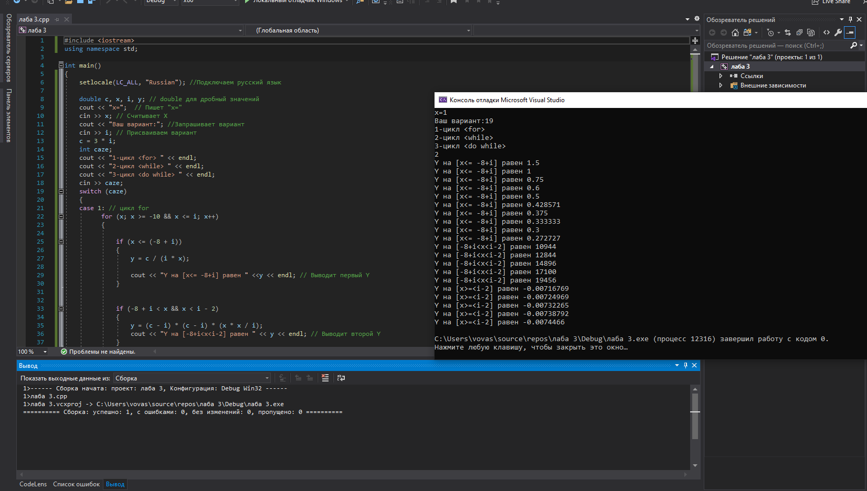  
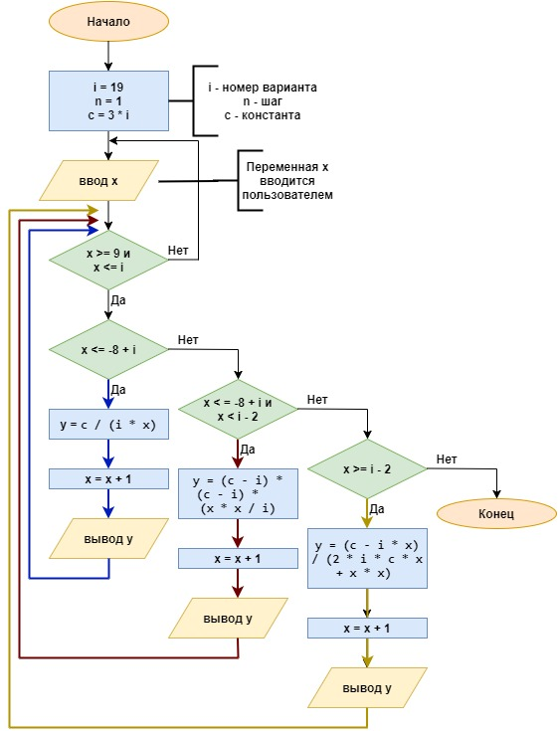

Задание 2  
#include <iostream>

using namespace std;

int main()

{

setlocale(LC_ALL, "Russian"); //Подключаем русский язык

int sum, k, i,g,del;

g = 0;

int m[11];//массив

k = 0;// кол-во равно 0

sum = 0;// сумма равно 0

for (i = 1; i < 11; i++)

{

cout << "M[" << i << "]="; //Пишет M[i]=

m[i] = rand() % 50 + 1; // задает М

cout << m[i] << endl; // Выводит массив

if (k > 0 && k < 2) { g = m[i]; }

if (m[i] > -12 && m[i]<36)

{

k = k + 1; //счетчик

sum = sum + m[i]; //считает сумму

}

}

del = sum / k; // Находит среднее арифметическое

cout <<"Количестао положительных:"<< k << endl;

cout <<"Сумма:"<< sum << endl;

cout << "Среднее арифметическое:" <<del << endl;  
 cout << "Второе значение:" <<g << endl; // выводит 2ой элемент массива

}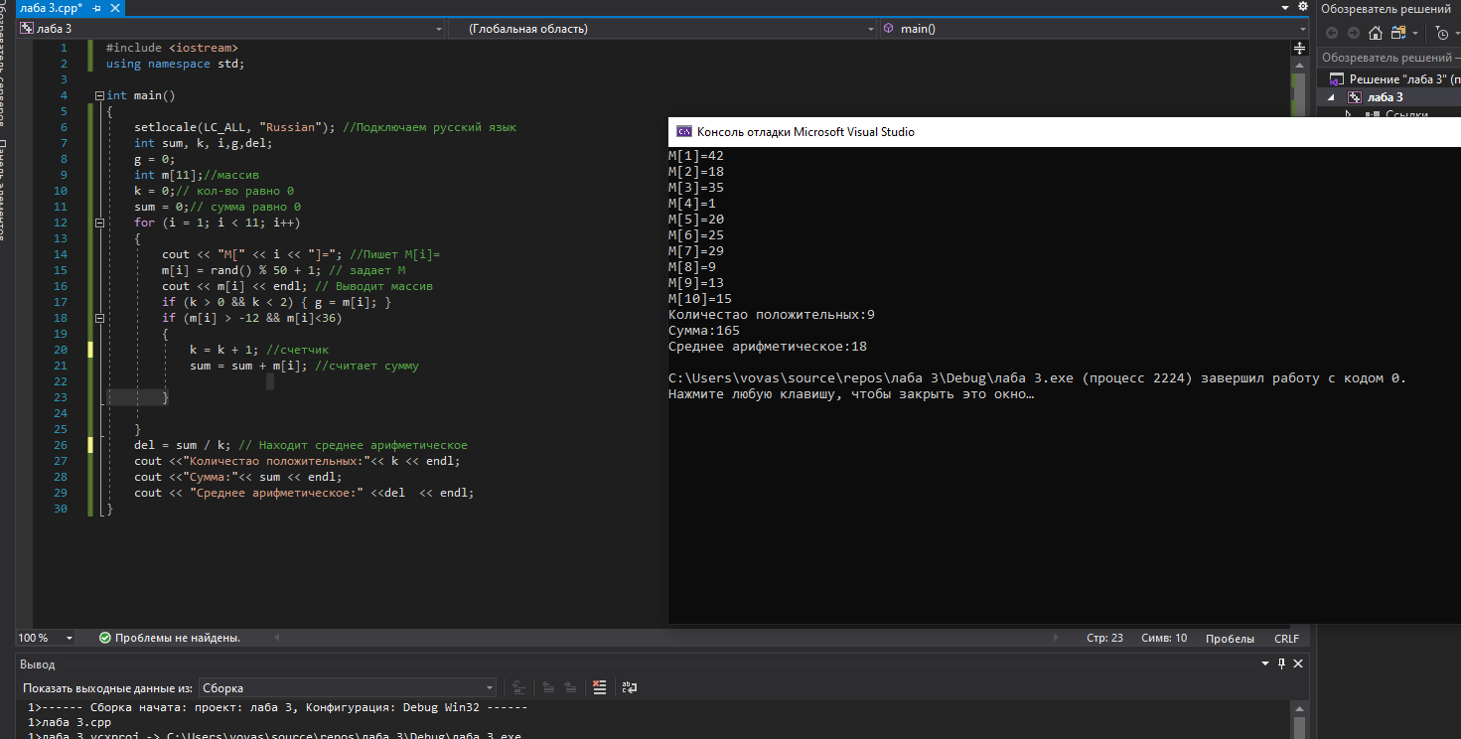

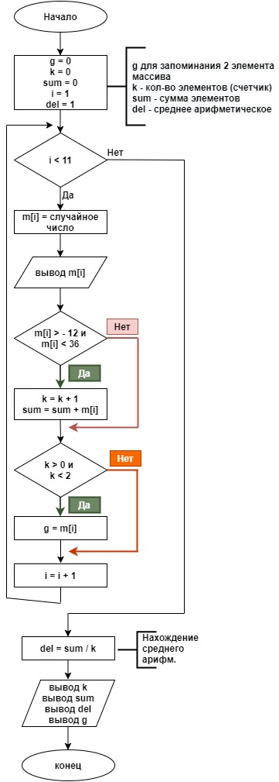

Задание 3  
#include <iostream>

using namespace std;

int main()

{

double S, e; //вычисления требуют нецелые числа

int k, i; //для массива

i = 19; //вариант

S = 0;

cout << "e = ";

cin >> e; // считывает е

for (k = 0; S < e; k++)

{

S = 0 + S;

S = (k + 2 * i) / (i * k * k * k - 7);

}

cout <<"S="<< S; //вывод S

return 0;

}  
